Reto 1

Usando la base de datos sample_airbnblistingsAndReviews, realiza los siguientes filtros:

* Propiedades que no permitan fiestas.
* Propiedades que admitan mascotas.
* Propiedades que no permitan fumadores.
* Propiedades que no permitan fiestas ni fumadores.

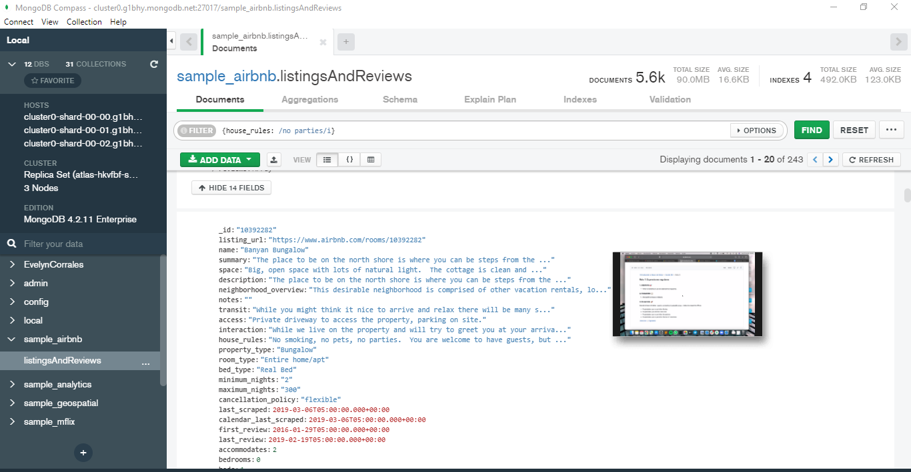

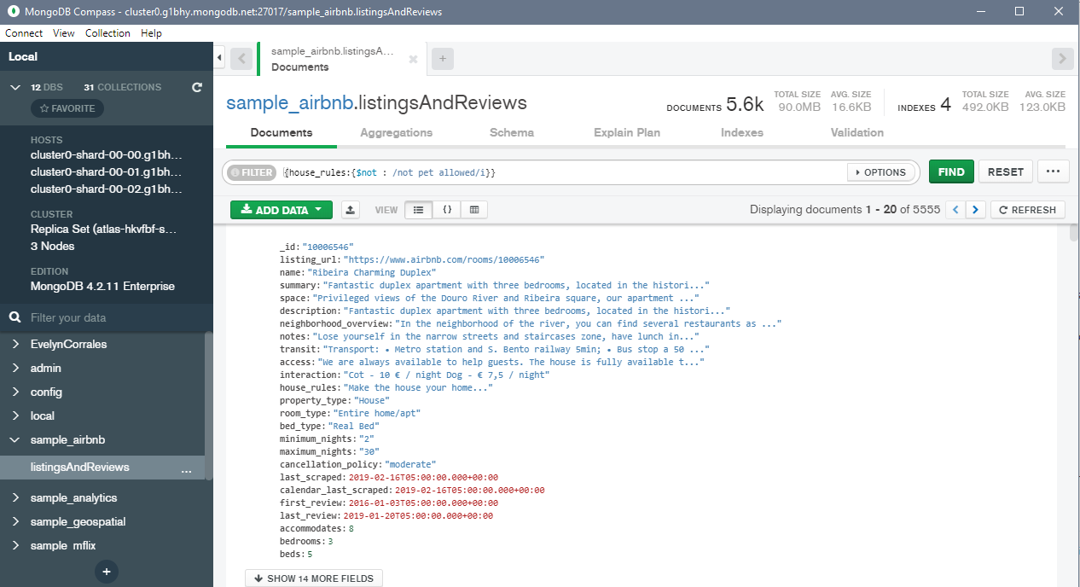

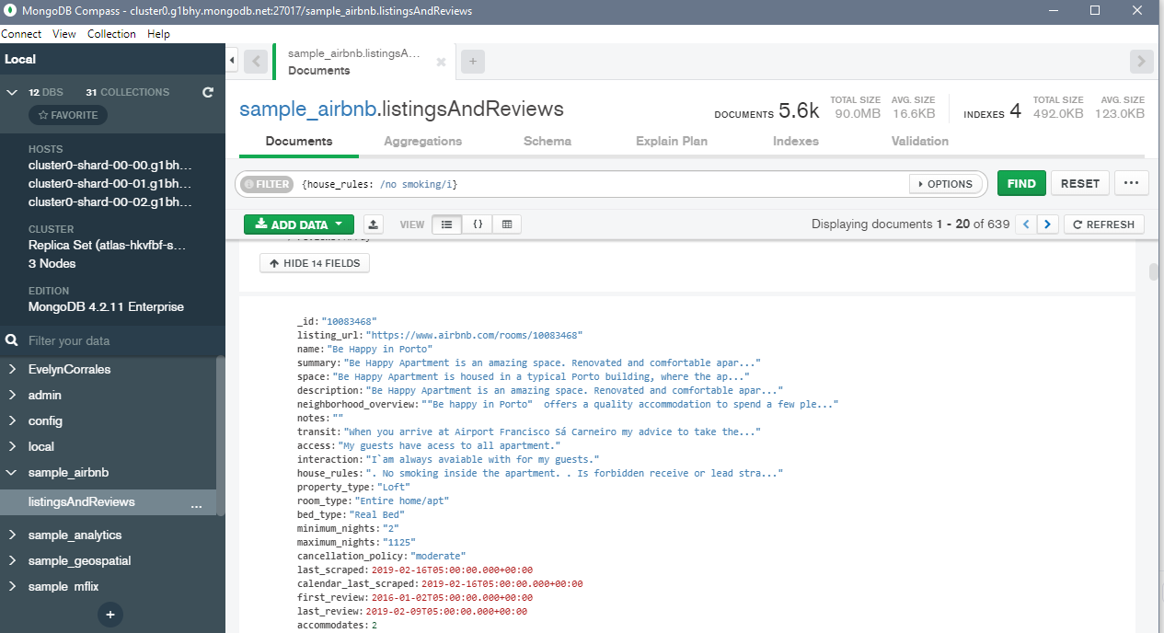

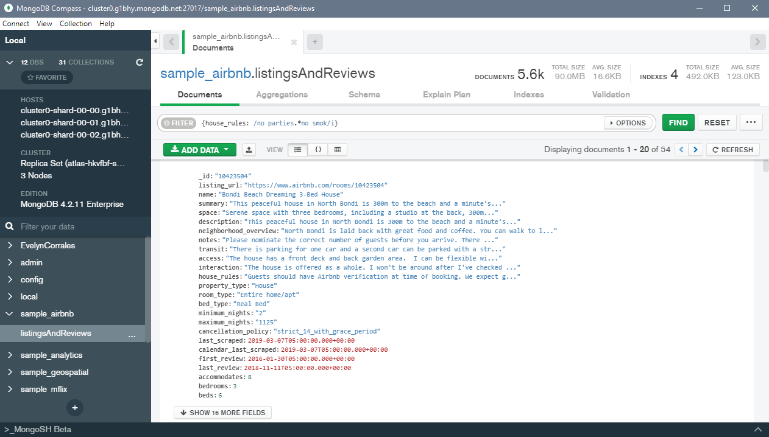

Reto 2

Usando la colección sample_airbnb.listingsAndReviews, agrega un filtro que permita obtener todas las publicaciones que tengan 50 o más comentarios, que la valoración sea mayor o igual a 80, que cuenten con conexión a Internet vía cable y estén ubicada en Brazil.

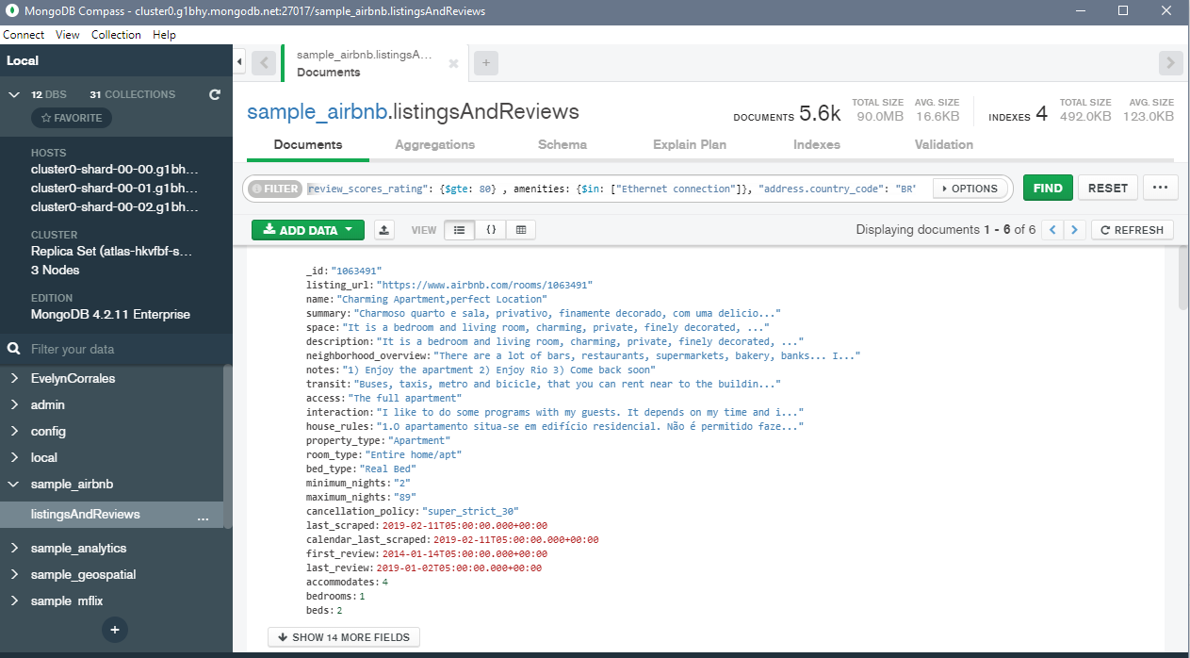

Reto 3

Usando la colección sample_airbnb.listingsAndReviews, mediante el uso de agregaciones, encontrar el número de publicaciones que tienen conexión a Internet, sea desde Wifi o desde cable (Ethernet).

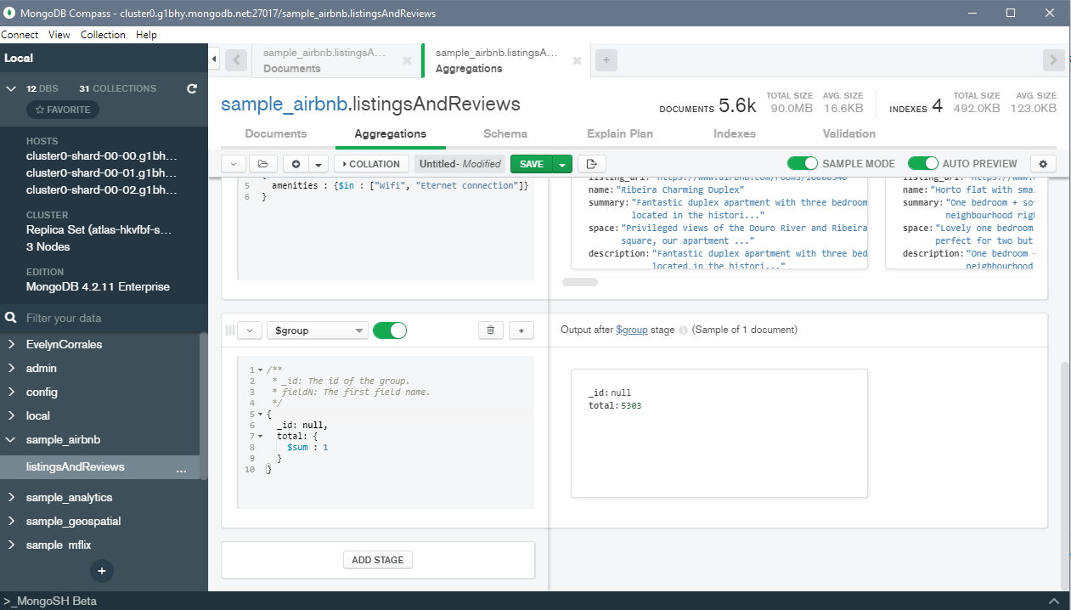

Ejercicio

Para este ejercicio deberás practicar en el uso de agregaciones, pues serán usadas durante la siguiente sesión.

La base de datos y colección que debes usar es sample_airbnb.listingsAndReviews.

El ejercicio consiste en obtener todas las publicaciones que tengan 50 o más comentarios, que la valoración sea mayor o igual a 80, que cuenten con conexión a Internet vía cable y estén ubicadas en Brazil.

